上 海 海 事 大 学 试 卷
2019 — 2020 学年第一学期期末考试
《 概率论与数理统计 》（B卷）
(本次考试允许使用计算器)
班级 学号 姓名 总分
题 目 | 一、二 | 三（1）、（2）、（3）、（4） | 三（5）、（6）、（7）、（8）
得 分
阅卷人

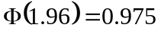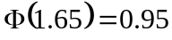
--------------------------------------------------------------------------------------装 订 线------------------------------------------------------------------------------------
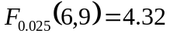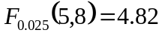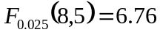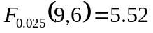
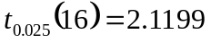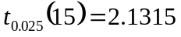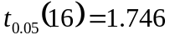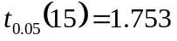

一、单项选择题（共4题，每题2分，共8分）
1.若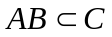，则下列选项必然成立的是（ D ）
A 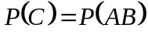 B 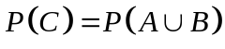
C 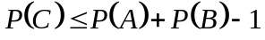 D 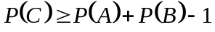
2.设随机变量的概率密度为，且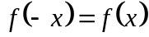，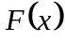是的分布函数，则对任意实数有（ B ）
A 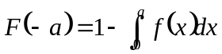 B 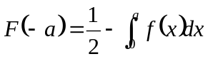
C 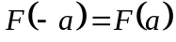 D 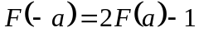
3.设随机变量在( C )上服从均匀分布时，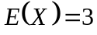，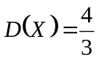
A 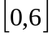 B 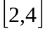 C 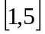 D 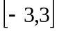
- 设总体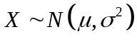，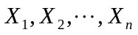为总体的一个样本，为样本均值，已知，下列估计量中是的无偏估计量的是 （ A ）

A 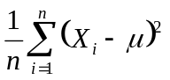 B 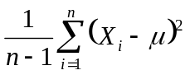 C 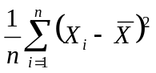 D 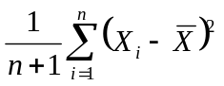

二、填空题（共6题，每题2分，共12分）
1.设事件与相互独立，且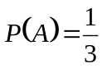，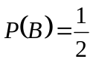，求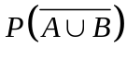= 。
2.设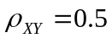，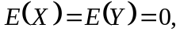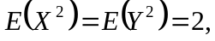则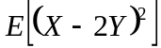=。
3.设随机变量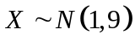，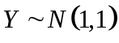，且独立，则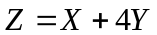的密度函数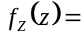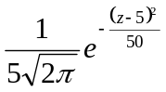。
4.设随机变量独立同分布，且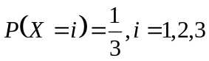。记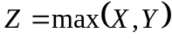，则的分布律为
 | 1 | 2 | 3
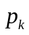 | 1/9 | 1/3 | 5/9

5.设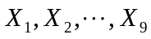是总体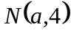的样本，是样本均值，则满足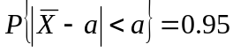的常数=1.3067。
6.设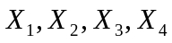是取自总体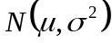的样本，则
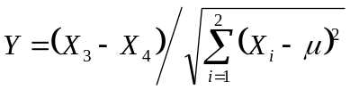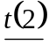。
三、计算题（共8题，每题10分，共80分）
1. 试卷中有一道选择题，共有4个答案可供选择，其中只有一个答案是正确的。任一考生如果会解这道题，则一定能选出正确答案；如果他不会解这道题，则不妨任选一个答案，设考生会解这道题的概率是0.8，求
(1) 考生选出正确答案的概率；
(2) 已知某考生所选答案是正确的，求他确实会解这道题的概率。

解：设表示考生选出正确答案，表示考生确实会解这道题，则所求概率分别为
- 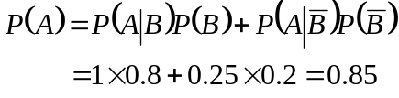………………………………………………(5分)
(2) 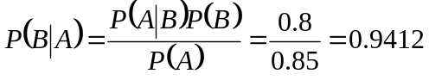。………………………………………(5分)
2.设随机变量的概率密度函数为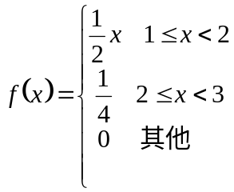，
求(1)的分布函数；(2)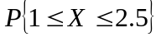。
解：(1) 当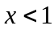时，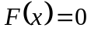；
当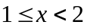时，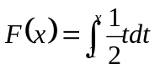=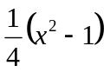；
当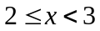时，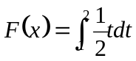+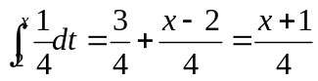；
当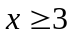时，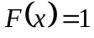；
于是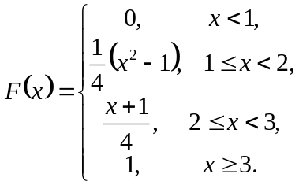……………………………(6分)
(2)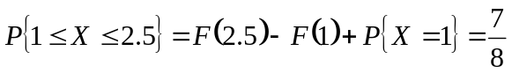。…………(4分)
- 设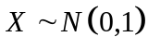,求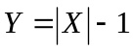的概率密度。
解：因为，故在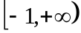取值，从而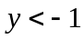时，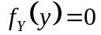；…… （2分）
若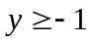，注意到，则的分布函数为
，…… （4分）
故时，
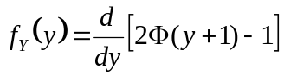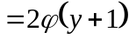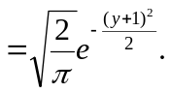 …………………… （4分）
于是的概率密度为
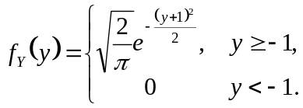
4.设二维随机变量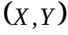的联合概率密度
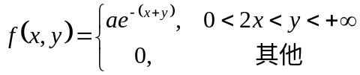
求(1)常数；
(2)判断及是否独立；
(3)求概率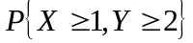。
解：(1)由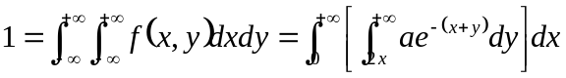
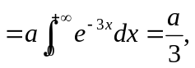
得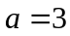； …………… （2分）

- 关于的边缘概率密度为
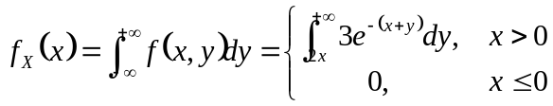
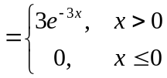， ………… （2分）

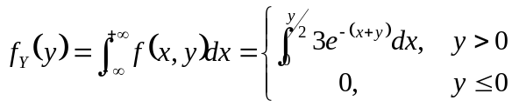
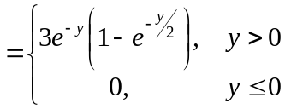. …………（2分）

因为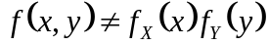，所以与不相互独立；…（1分）
- 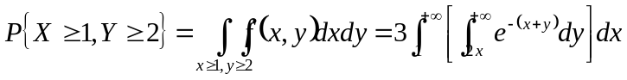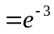。…（3分）
5.作加法运算时，先对每个数取整（即四舍五入取作整数）。设所有取整产生的误差是相互独立的，且都在区间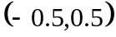上服从均匀分布。请使用中心极限定理分析，最多几个数相加才能保证误差总和的绝对值小于15的概率大于0.9。
解：设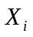为第个数取整产生的误差，则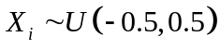，
因此，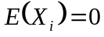，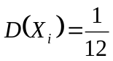，且相互独立。 …（2分）
根据中心极限定理，近似有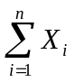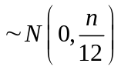，于是 …（3分）
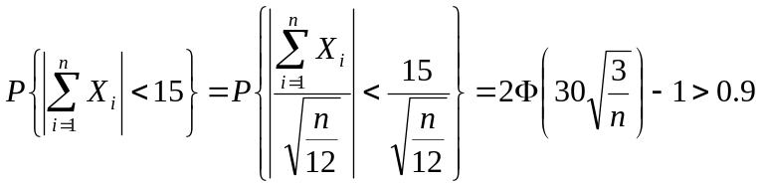，…（3分）
即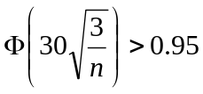，则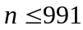。 …（2分）
于是，最多991个数相加才能保证误差总和的绝对值小于15的概率大于0.9。

6.设总体的分布律为
 | 0 | 1 | 2 | 3
 | 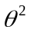 | 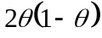 |  | 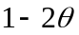

其中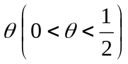是未知参数，利用总体的如下样本值：3,1,3,0,3,1,2,3，求的矩估计值和极大似然估计值。
解：（1），
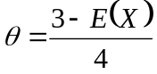，
用代替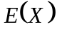，得的矩估计量为
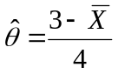，
又因为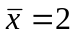，于是的矩估计值为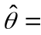； …（5分）
- 由样本构造似然函数
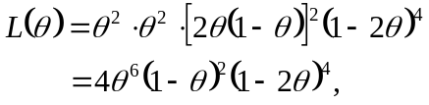
令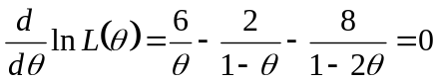，解得
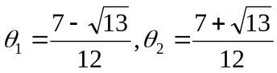. 将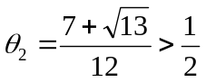舍去，于是的极大
似然估计值为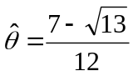。 …（5分）

- 两台机床加工同一种零件，分别抽取6个和9个零件，测量其长度得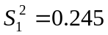，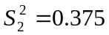。假定零件的长度都服从正态分布。求两个总体方差比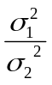的置信水平为0.95的双侧置信区间。
解：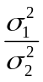的置信水平为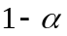的双侧置信区间为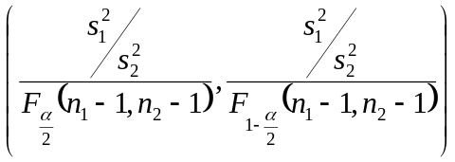.
………… （5分）
将，，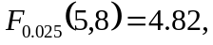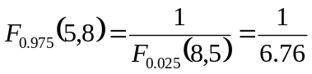代入，计算得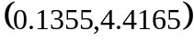。 ………… （5分）
- 据制造厂家称，某装置的平均工作温度不高于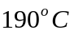。今从一个由16台装置构成的随机样本，测得工作温度的平均值和标准差分别为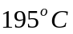和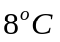。根据这些数据能否说明平均工作温度比制造厂所说的要高？设，并假设工作温度服从正态分布。（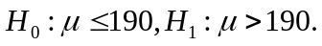）
解：由题意知，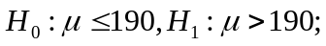
检验统计量：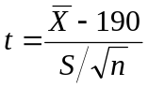
拒绝域：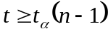
由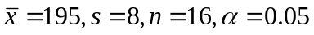，算得
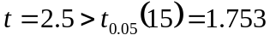落入拒绝域，故拒绝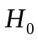，认为平均工作温度比制造厂所说的要高。

